云阙行
九灯照夜
游戏设计总档 · 战斗系统 · 技能仙术 · 武器原型 · 地图与剧情
GDD / ART DIRECTION / COMBAT SPEC / PRODUCTION BASELINE
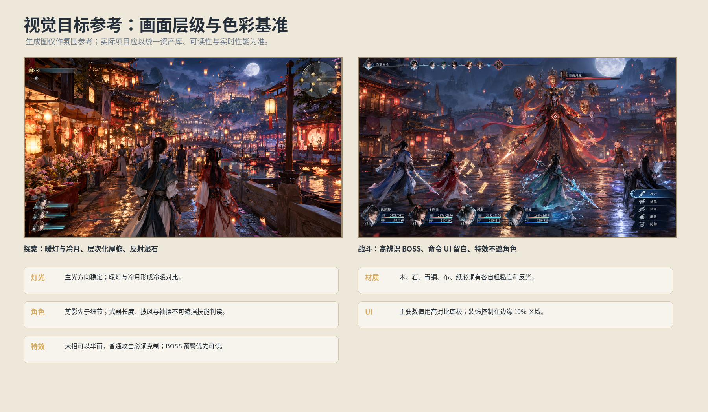
图 0-1 视觉目标板：氛围参考与需要落地的制作标准。概念图仅用于确定方向，真实质量以引擎实机为准。
版本 | v1.0 · 综合基线
状态 | 前期设计稿；尚未进入正式 UE 工程
战斗 | 行动条半即时指令制 · 等级 1—80
用途 | 后续剧情、程序、美术与测试沟通的统一参考

目录与使用方式
- 01 项目方向、基调与不可漂移的约定
- 02 世界观、主线谜团与人物关系
- 03 1—80 级章节与地图路线
- 04 半即时行动条战斗规格
- 05 五灵仙术、状态与组合规则
- 06 四名主角技能树与成长表
- 07 武器、装备、锻造与掉落
- 08 普通怪、精英怪与 BOSS 机制库
- 09 支线任务、伏笔、区域生活内容
- 10 美术方向、UI 和武器原型图
- 11 UE5 工程结构、AI 协作与制作流程
- 12 版本管理、验收标准与下次沟通模板
这份总档是“唯一沟通基线”。后续讨论请尽量引用编号，例如“COMBAT-04 行动条”或“BOSS-09 绣骨夫人”，我们就能精确修改，不必重新解释整个项目。

文档约定
标签 | 意思 | 处理方式
【锁定】 | 项目核心方向，默认不随意改变。 | 需要明确讨论后才能改。
【拟定】 | 详细数值或剧情仍可测试。 | 可以根据实机结果调整。
【待验证】 | 受技术、性能或可玩性影响。 | 需要 Demo 验证后再决定。
【概念图】 | 只用于美术沟通，不是最终资产。 | 需要建模、绑定、材质与实机验收。

01｜项目方向与设计原则

1.1 项目目标
《云阙行：九灯照夜》是一款原创东方仙侠单机 RPG。它借鉴传统仙侠角色扮演游戏的旅途结构、伙伴群像、城镇探索、半即时战斗、地方志怪和悲喜交织的叙事节奏，但角色、世界、剧情、技能、美术、地图与具体战斗规则均需形成自己的表达。
玩家并非开场就肩负拯救苍生的使命。主角最初只是替师父送一盏灯、想找失踪的姐姐。随着旅途扩展，他逐渐遇到被遗忘的亡者、不同地域的神灵和妖怪，最终发现一些人已经死了很久，却始终没有被正式承认他们曾经活过。

1.2 四项体验支柱
支柱 | 玩家感受 | 制作要求
旅途有烟火气 | 愿意在城里多逛几分钟，愿意听 NPC 说闲话。 | 每个主区域至少有 3 类非战斗互动：闲聊、生活任务、地方活动。
奇闻各自成立 | 妖怪有地方来源和行为逻辑，不是每个怪都服务主线阴谋。 | 每个区域至少 1 个独立志怪故事；至少 1 个支线不回收主线。
伙伴慢慢成团 | 队友起初各有目的和缺点，关系在旅途中变化。 | 主要角色要有轻松互动、争执、共同承担风险和后期回收。
战斗需要判断 | 速度、状态、属性、场景机制都影响战术。 | BOSS 不能只加血；至少具有阶段变化、可读预警和一项机制解法。

1.3 不可漂移的核心约定
- 【锁定】主线主题是“名字、记忆、亡者的归处与活人的责任”，九灯城和沉灯城是核心，但绝不能让每个支线最终都绕回沉灯城。
- 【锁定】御剑飞行在中期通过蜀岚剑宗试炼解锁，定位为地图旅行、空中探索和少数战斗机制；不把飞升或浮空世界改成全作唯一主轴。
- 【锁定】战斗是行动条半即时指令制。玩法参考经典 RPG 的速度与行动顺序，但技能、数值、演出、UI 具体实现原创。
- 【锁定】前期活跃、好玩、有生活感；中期扩大世界并引入复杂人物；后期悲情沉静，但不靠角色不停说大道理制造沉重感。
- 【锁定】主角团固定四名：沈照野、姜阿棠、闻潮、裴渡。可以出现临时 NPC 同行，但不把主队扩大成难管理的八人队。
- 【拟定】主线约 40—50 小时，全支线目标 70—90 小时，等级上限 80。实际时长需要根据测试调整。
- 【锁定】不使用《仙剑四》的专有角色、原文对白、模型、音乐、地图设计或代码；只借鉴宏观类型体验与情绪结构。

1.4 画面目标
目标不是简单提高分辨率，而是以现代 3D 的光照、材质、环境层次、角色动作、镜头演出与 UI 可读性形成整体效果。需要比早期 3D RPG 更精细，但不应盲目追求写实到难以维护。建议采取“有写实材质基础、角色设计略风格化、色彩克制、特效有辨识度”的方向。
图 1-1 目标画面：灯会暖光与冷月对比、湿石反射、层叠屋檐、BOSS 战需要保留 UI 与角色轮廓。

02｜世界观、主线谜团与人物

2.1 世界规则
照川分九州，山川水脉、仙门、妖族与民间祭祀并存。常人死后，魂魄会循归水进入九灯城，经登记、核验后由归灯台引渡。亡者若因姓名、籍贯或死亡记录异常而无法入册，就会成为“无名客”。无名客并不天然邪恶：有人迷路，有人执念未了，有人被制度遗漏；长期滞留或被怨气污染后，才可能变成危险鬼物。
八十六年前，沉灯城发生特大洪灾。司水监为保护上游数座州府，决定将洪水导向下游。沉灯城居民未能及时全部撤离。灾后，掌灯判官陆太微为避免追责，下令把沉灯城记成“灾前无人居住之地”，部分死者名册被销毁。城隍晏平川无法接受全城居民被遗忘，取走第九盏归灯，把亡魂留在最后一天。其初衷是保留真相，结果却使数万亡魂无法离开。

2.2 主要人物与成长弧
角色 | 表层愿望 | 深层缺口 | 战斗定位 | 结局方向
沈照野 | 学会御剑，找到姐姐沈青梧。 | 总以为重要的事可以以后再做；难以接受无法挽回的失去。 | 剑修：单体输出、破防、追击、反击。 | 从追着姐姐背影跑的少年，成长为愿意给别人指路的人。
姜阿棠 | 挣钱开戏楼，找回父亲的《沉灯记》。 | 用玩笑和算账回避在意之事；害怕故事被遗忘。 | 符修：异常控制、标记、纸偶、识破幻象。 | 补完最后一折戏，把无名者的名字唱给活人听。
闻潮 | 查清白鲸舶失踪。 | 认为自己活下来是抛下同伴的罪。 | 枪修/水法：控制水域、减速、援护、打断。 | 继续驾驶新商队远行，以行动承担幸存者的责任。
裴渡 | 找到自己的生死册。 | 习惯服从制度，认为记录等于真相。 | 判吏：封印、削弱、净化、亡魂交互。 | 从只会核档的夜行吏，变成愿意走进档案之外的人。

2.3 队伍关系的推进顺序
- 序章—墨邑：沈照野与姜阿棠互相嫌弃，阿棠因戏本与失踪者线索暂时同行。两人主要负责前期的活跃节奏。
- 青蚨渡：闻潮是出于自己的航海旧事加入，不是为了主角。她不喜欢拖延，常是队伍最实际的人。
- 蜀岚剑宗：谢停云作为竞争对手反复出现，先看不起沈照野，后承认他愿意承担责任。谢停云不是第五名永久队员。
- 酆都：裴渡先作为阻拦者出现，之后因自己的身份问题加入。队伍至此正式成形。
- 南溟：闻潮的旧事回收；九灯城前后，四个人开始主动替彼此承担后果，而不是因任务绑在一起。

2.4 叙事节奏规则
阶段 | 情绪配比建议 | 写作规则
1—20 级 | 轻松 60% / 忧伤 25% / 悬疑 15% | 让玩家先喜欢世界与角色；悲伤事件短而具体，不立刻讲大阴谋。
20—40 级 | 轻松 35% / 冒险 35% / 悬疑 30% | 门派生活、御剑、竞争与志怪逐步扩张世界。
40—60 级 | 轻松 20% / 冒险 35% / 悲伤悬疑 45% | 人物旧事回收，不是每章都要牺牲角色。
60—80 级 | 温情 25% / 追查 25% / 悲情 50% | 不靠长篇说教；让旧物、习惯、没说完的话承接情绪。

03｜1—80 级章节与地图路线
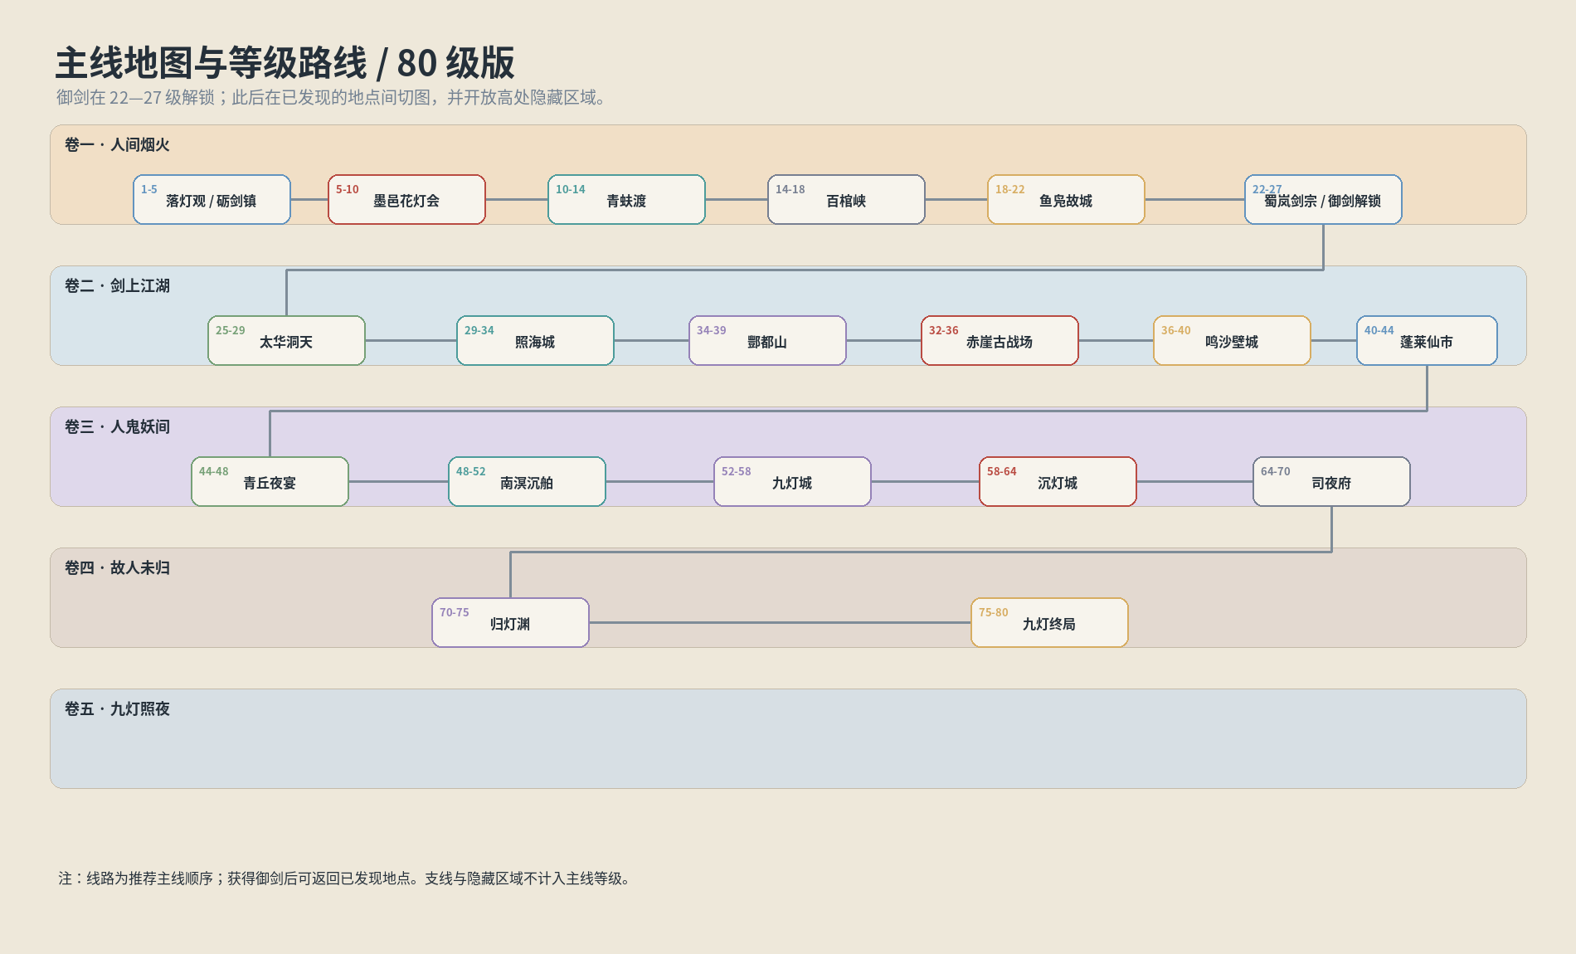
图 3-1 主线地图路线原型。实际制作时每个主区域拆成可控的 Level，御剑用于已解锁区域之间的快速切换及高处探索。
等级 | 区域 / 章节 | 主线事件 | 主要 BOSS
1—5 | 落灯观、砺剑镇 | 街道失踪，取得九灯司线索。 | 吞风蜃犬
5—10 | 墨邑古城、百花千灯会 | 认识姜阿棠；取得《沉灯记》线索。 | 百面灯魇
10—14 | 青蚨渡、旧河神庙 | 闻潮加入；发现旧河道与祭祀问题。 | 乌鳞河君
14—18 | 百棺峡 | 找到姐姐巡山记录与古代引魂图。 | 百棺公
18—22 | 鱼凫故城 | 发现旧地脉图与删名痕迹。 | 金面祭主
22—27 | 蜀岚剑宗 | 门派日常、问剑、解锁御剑。 | 折岳剑魁
25—29 | 太华洞天 | 延寿丹事件，接触修仙欲望。 | 守炉真人
29—34 | 照海城 | 海灯支线、旧灯塔、海上探索。 | 吞潮玄龟
34—39 | 酆都山、酆都城 | 裴渡加入；查无名客与生死册。 | 阎罗案首
32—36 | 赤崖古战场 | 找到沉灯城灾前水文档案。 | 朱甲镇关将军
36—40 | 鸣沙壁城 | 壁画与文书揭露洪灾旧案。 | 倒卷先生
40—44 | 蓬莱仙市 | 记忆交易、姜阿棠父亲线索。 | 万宝楼主
44—48 | 青丘夜宴 | 妖族视角；选择与幻境试炼。 | 青丘宴主·苏九
48—52 | 南溟沉舶 | 闻潮的白鲸舶旧事。 | 白骨舶主·楚三千
52—58 | 九灯城 | 八盏灯、绣骨夫人与无名客。 | 绣骨夫人
58—64 | 沉灯城 | 见证亡城最后一天；晏平川交出归灯。 | 无面城隍·晏平川
64—70 | 司夜府 | 裴渡找回身份；陆太微受审前的对抗。 | 掌灯判官·陆太微
70—75 | 归灯渊 | 无名客记忆凝成无名相。 | 无名相·初形
75—80 | 九灯终局 | 点亮九灯；沈青梧告别；主线结局。 | 归墟无名相

3.1 地图内容最低配额
为了避免地图沦为“走到尽头打 BOSS”，每个大区域在制作验收时至少包含以下内容。面积可以小，但内容需要可感知。
内容 | 最低要求 | 备注
地标与可读结构 | 3 个可被玩家记住的视觉地标 | 例：墨邑主灯桥、鱼凫青铜神树、九灯第九台。
普通敌人 | 3 种普通敌人 + 1 种精英敌人 | 至少一种与场景交互。
区域 BOSS | 1 个有阶段机制的 BOSS | 至少两阶段；主线关键 BOSS 建议三至四阶段。
支线 | 2—4 条普通支线，至少 1 条角色/长支线节点 | 不要求每条都与主线相连。
非战斗互动 | 至少 3 种 | 小游戏、NPC 生活任务、采集、调查、飞行探索等。
奖励 | 1 件独特装备或锻造材料 + 1 个叙事奖励 | 剧情奖励可以是信件、旧物、地图标注、NPC 后续变化。

04｜战斗系统规格：行动条半即时制
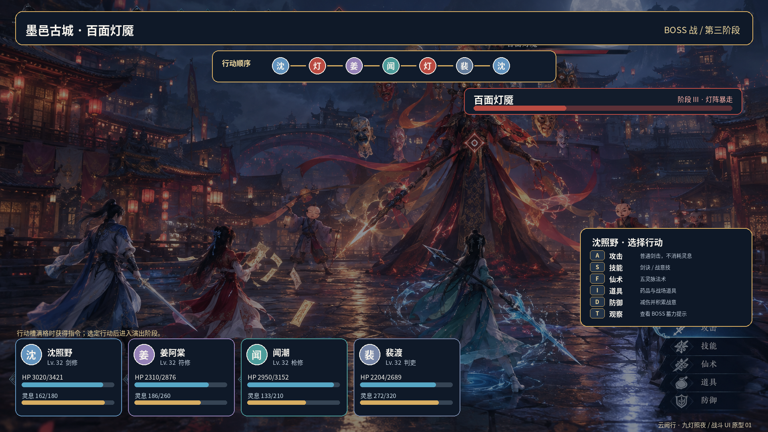
图 4-1 战斗 UI 正式布局原型。背景图为氛围参考；面板、行动条、队伍状态与命令区按可落地 UI 规格绘制。

4.1 战斗基本规则（COMBAT-01）
战斗采用行动条半即时指令制。所有角色与敌人都有行动槽，行动槽根据速度持续累积；达到阈值后获得行动机会。玩家在角色获得行动时选定攻击、技能、仙术、道具、防御或观察。行动执行后，目标、状态、战意与敌方 AI 一并结算。
规则项 | 首版拟定规格
队伍人数 | 4 名主角全部可用；战斗场上最多 4 名玩家角色。剧情客串不常驻队伍。
行动槽 | 0—1000；速度 SPD 直接影响累积速度。建议 SPD 基础区间 70—150。
行动速度公式 | 每秒行动槽增加 SPD × 1.0。以 1000 为阈值；SPD 100 约 10 秒获得一次行动。实际节奏必须在 Demo 中调参。
指令等待模式 | 默认选择指令时暂停行动槽，适合传统 RPG 玩家。可选“流动模式”，选择菜单期间行动槽以 25% 速度继续累积。
行动执行 | 技能有前摇、命中、结算与收招；快速技能更容易抢断，重型技能伤害高但前摇长。
敌方蓄力 | BOSS 预警以“下一次行动”或“两个行动槽后”表示，不用模糊实时倒计时。玩家可以打断、削韧、防御或躲进安全区。
失败条件 | 队伍全员无法战斗；BOSS 战失败可从战斗前自动存档重试。
逃跑 | 普通遭遇允许尝试逃跑；章节 BOSS、剧情战与部分封锁区域不允许。
战斗速度 | 提供 1x / 1.5x 动画速度；不能通过加速改变命中和状态计算结果。

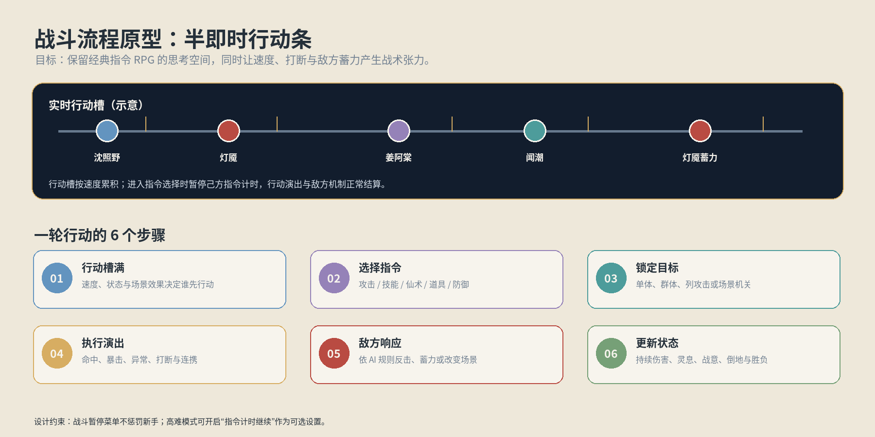
图 4-2 行动条与六步回合流程。所有数值最终以可玩样板为准。

4.2 回合流程（COMBAT-02）
- 阶段 A：更新状态。结算中毒、灼烧、护盾、持续治疗、控制剩余时间。
- 阶段 B：行动槽累积。所有单位根据速度与加减速状态累积；若存在蓄力攻击，UI 同步提示。
- 阶段 C：获得行动。角色行动槽达到 1000 后进入行动选择；若多个单位同时满足，按溢出值与速度决定先后。
- 阶段 D：选择指令。玩家确定技能、目标与站位条件；敌方 AI 选择攻击目标与技能。
- 阶段 E：执行行动。处理前摇、命中、暴击、护盾、反击、打断与场地效果。
- 阶段 F：结算。更新 HP/MP/战意/韧性/状态；检测 BOSS 阶段触发、胜负与任务事件。

4.3 基础属性（COMBAT-03）
属性 | 作用 | 影响方式
生命 HP | 角色能承受的伤害 | 降至 0 进入倒地；可复活。
灵息 MP | 施展技能与仙术资源 | 自然恢复有限；防御、普通攻击或道具可补充。
攻击 ATK | 物理伤害基础 | 剑、枪、部分纸偶与物理特技。
术力 MATK | 仙术伤害与治疗基础 | 五灵仙术、傩术、部分判词技能。
防御 DEF | 减免物理伤害 | 护甲、格挡、山属性护盾可提升。
灵御 RES | 减免仙术伤害与状态抗性 | 首领机制可能降低或忽略部分灵御。
速度 SPD | 行动槽累积速率 | 加速/减速状态直接改变。
命中 ACC / 闪避 EVA | 决定命中概率 | 基本命中 = 技能命中率 + ACC - EVA；最终限制在 65%—98%。
韧性 POISE | 避免打断和硬直 | 重型敌人韧性高；使用破韧技能、弱点打击可降低。
战意 GUTS | 角色终结技资源 | 攻击、成功防御、打断、攻击弱点可积累。上限 100。

4.4 伤害公式（COMBAT-04）
物理伤害 = max(1, floor((ATK × 技能倍率 + 固定威力) × 100 / (100 + DEF) × 属性倍率 × 状态倍率 × 暴击倍率))
术法伤害用 MATK 替换 ATK、用目标 RES 替换 DEF。普通暴击倍率暂定 1.5；重击、背击与弱点伤害通过技能自身修正。所有倍率都必须集中配置，禁止在每个技能脚本内写死。
命中公式：命中率 = clamp(技能基础命中率 + 攻方 ACC − 目标 EVA，65%，98%)。状态施加概率 = 技能基础概率 × (1 − 目标对应抗性)。首领控制时间不能无限叠加；重复施加同类控制时，刷新剩余时间而非累加。

4.5 战意与终结技（COMBAT-05）
行为 | 战意变化（拟定） | 目的
普通攻击命中 | +8 | 鼓励基础攻击，不让全程只放仙术。
成功防御一次攻击 | +10 | 防御是积极选择。
打断蓄力 | +15 | 奖励对机制的理解。
命中弱点或破韧 | +12 | 让玩家愿意观察敌人。
受到普通伤害 | +2（每次行动最多计一次） | 避免被多段攻击无限刷能量。
终结技 | 消耗 100 | 强力但不可连续滥用。

4.6 状态效果（COMBAT-06）
状态 | 初始规则 | 应对方式
灼烧 | 每次行动后损失最大 HP 的 4%，持续 3 次行动。 | 水系技能、清心药。
湿润 | 火伤降低 15%；受到风系推拉效果增强。 | 经过 2 次行动自然消失。
缠绕 | 行动槽累积速率下降 25%，持续 1 次行动。 | 净化、斩断藤蔓机关。
迟滞 | SPD 降低 20%，持续 2 次行动。 | 解状态药或水系反制。
封技 | 指定类别技能暂时不可用，最多持续 1 次行动。 | 净化；首领不能对同一角色连续封技。
破甲 | DEF 降低 20%，持续 2 次行动。 | 部分防御技能可缩短。
护盾 | 吸收一定数值伤害；先扣护盾再扣 HP。 | 山系技能、特定破盾技。
失神 | 下一次行动延后 30%，不完全跳过行动。 | 高阶首领抗性较高。
标记 | 指定目标受到攻击时追加效果，持续 2 次队友行动。 | 姜阿棠专长。
倒地 | 小怪可短暂倒地；BOSS 以破韧代替长时间倒地。 | 防止高难首领被连续硬控。

05｜五灵仙术与联动规则
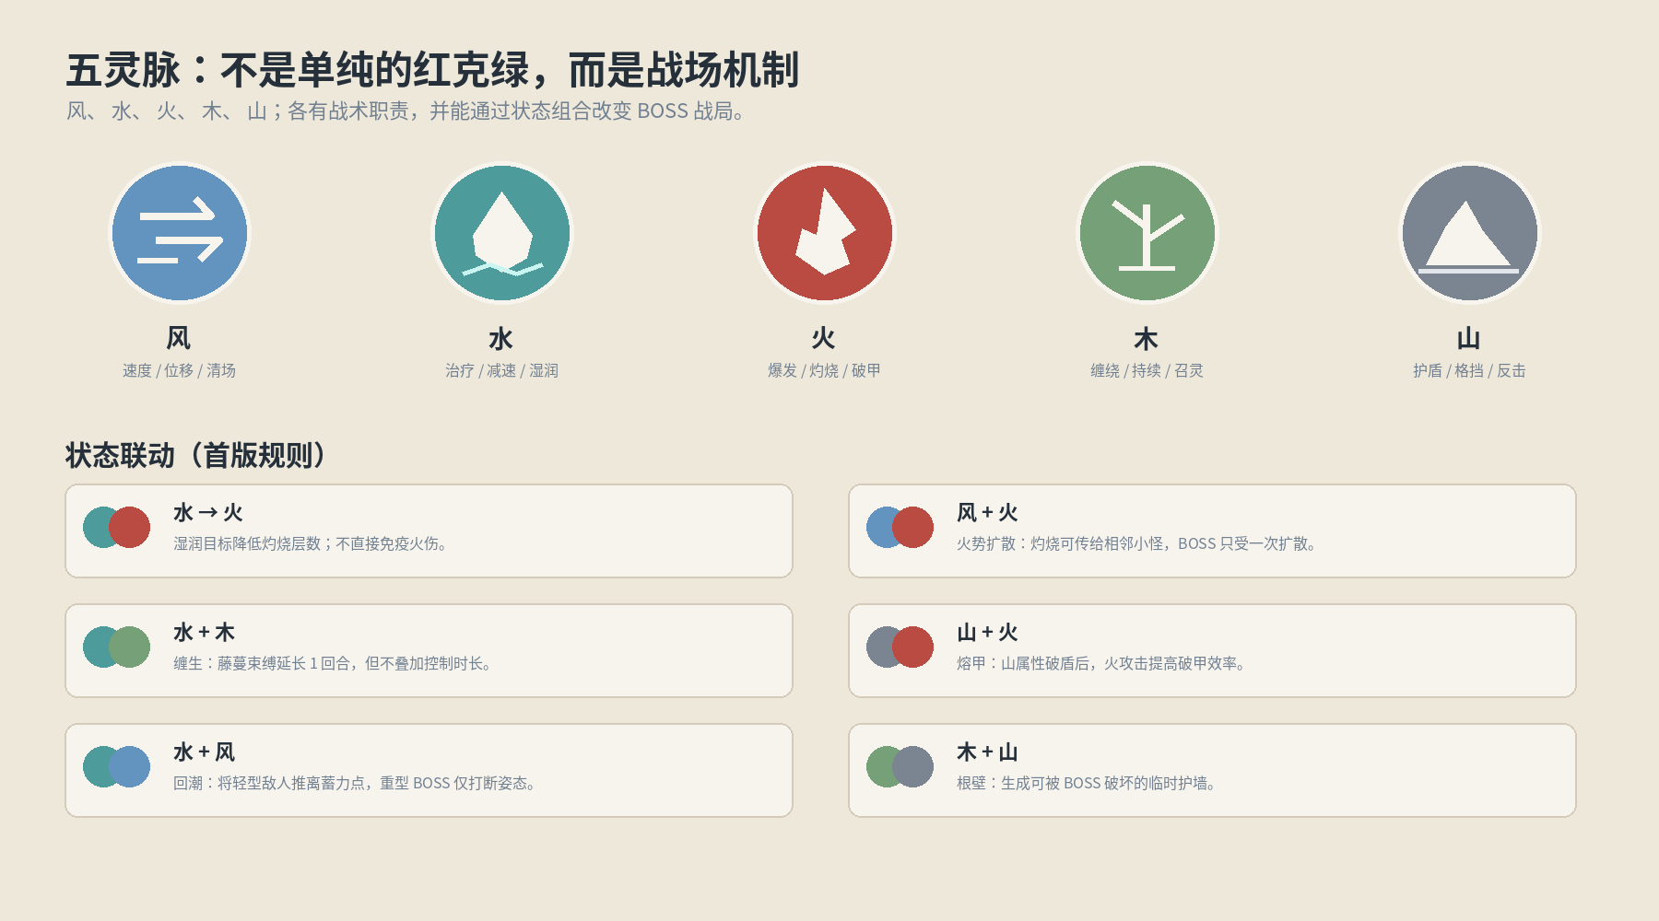
图 5-1 五灵设计：属性职责清晰，组合用于战场解题，而不是单纯克制表。

5.1 五灵职责
灵脉 | 战术定位 | 典型效果 | 不应过度使用的设计
风 | 速度、位移、驱散场地障碍 | 加速行动槽、推拉轻型敌人、驱散烟雾 | 不能让每个风法都成为无条件加速。
水 | 恢复、减速、湿润与场地操控 | 治疗、潮汐、浇熄灼烧、调整水位 | 不能让水同时成为最强输出与最强治疗。
火 | 爆发、灼烧、破甲 | 火伤叠层、点燃藤蔓、熔化护甲 | BOSS 不可被无限灼烧百分比秒杀。
木 | 缠绕、持续伤害、纸偶/灵植召唤 | 限制移动、持续伤害、生成可破坏屏障 | 控制时间不叠加，避免永久锁怪。
山 | 护盾、格挡、反击、韧性 | 全队减伤、护盾、破坏重型障碍 | 不应让防御队伍通过无限反击无脑获胜。

5.2 组合规则（MAGIC-01）
组合 | 结果 | 数值/限制
水 → 火 | 浇熄灼烧，减少灼烧层数 | 对火系怪的伤害倍率不自动变成零。
风 + 火 | 火势：灼烧可扩散给相邻小怪 | BOSS 只受到一次扩散判定。
水 + 木 | 缠生：延长束缚窗口 | 只延长 1 次行动；控制时长不无限累加。
山 + 火 | 熔甲：先破盾再加速破甲 | 只在目标护盾被击破时触发一次。
水 + 风 | 回潮：把轻型敌人推离蓄力点 | 重型 BOSS 仅削韧或改变姿态。
木 + 山 | 根壁：出现临时可破坏护墙 | 护墙最多承受 2 次重击或固定伤害值。
风 + 木 | 散种：将持续效果扩散到一个邻近目标 | 精英与 BOSS 降低扩散概率。
山 + 水 | 稳潮：队伍获得短时抗推拉 | 不额外提高治疗量。

5.3 仙术分级规则
每个角色不应学会所有仙术。主修技能形成角色差异，通用仙术则通过道具或剧情短暂使用。每一种灵脉建议有基础术、进阶术、战场术与高阶术四个层级；单名角色通常掌握 1—2 系，不在五系之间无成本自由切换。

5.4 五灵仙术清单（MAGIC-02）
以下为五灵的通用仙术原型。不是每个角色都能学习所有法术：主修角色在相关阶段解锁本系完整技能，其他角色只能通过稀有符卷短暂使用或学习少数低阶术。消耗和倍率均为第一轮平衡测试值。
灵脉 / 等级 | 仙术 | 消耗 | 效果 | 设计意图
风 · Lv8 | 风切 | 8 MP | 单体 90% MATK；轻型目标削韧小幅提高。 | 低成本打断准备。
风 · Lv14 | 翔叶诀 | 12 MP | 单体 SPD +15%，持续 2 次行动。 | 加速不叠加；重施刷新。
风 · Lv23 | 疾风卷 | 20 MP | 一列敌人 105% MATK；轻型敌人被推开。 | 调整站位与破阵。
风 · Lv36 | 天风回澜 | 32 MP | 全敌 150% MATK；驱散一类烟雾/地面障碍。 | 场景术，伤害不是唯一价值。
水 · Lv8 | 清露诀 | 10 MP | 治疗单体约 14% 最大 HP，受 MATK 影响。 | 稳定单体恢复。
水 · Lv14 | 冰息 | 12 MP | 单体 100% MATK，20% 概率迟滞。 | 控制而非纯输出。
水 · Lv23 | 涟漪回护 | 20 MP | 全队获得等于施法者 MATK × 0.8 的护盾。 | 对多段小伤害有效。
水 · Lv36 | 沧海息 | 30 MP | 全队治疗约 10% 最大 HP，并清除灼烧。 | 大范围恢复，不可复活。
火 · Lv8 | 火雀 | 8 MP | 单体 105% MATK；基础 25% 灼烧。 | 早期输出术。
火 · Lv14 | 赤焰贯 | 14 MP | 单体 145% MATK；若已有灼烧，额外削韧。 | 对单体精英有效。
火 · Lv23 | 烬甲 | 22 MP | 一列 110% MATK；目标破甲 10%，持续 1 次行动。 | 为物理队友创造窗口。
火 · Lv36 | 星火燎原 | 32 MP | 全敌 135% MATK；灼烧可向邻近小怪扩散一次。 | 清群怪；BOSS 不连锁。
木 · Lv8 | 青藤缚 | 10 MP | 单体 75% MATK；小怪缠绕 1 次行动。 | 控制强但伤害低。
木 · Lv14 | 灵芽生 | 14 MP | 目标每次行动后恢复小额 HP，共 3 次。 | 持续治疗，不与大治疗重复爆发。
木 · Lv23 | 木灵卫 | 18 MP | 召唤木灵承受一次单体攻击；群攻仍可击中队伍。 | 保护后排，能被 BOSS 破坏。
木 · Lv36 | 森罗万枝 | 32 MP | 全敌四段总计 125% MATK；小怪有减速概率。 | 多段触发，但不无限刷战意。
山 · Lv8 | 磐石印 | 10 MP | 单体护盾，吸收施法者 MATK × 1.2 伤害。 | 低成本自保。
山 · Lv14 | 崩岳 | 16 MP | 一列 115% MATK；额外削韧。 | 对重甲与机关敌人有效。
山 · Lv23 | 山门壁 | 22 MP | 全队减伤 18%，抵挡一次推拉，持续 1 次敌方行动。 | 防御窗口，不永久免疫。
山 · Lv36 | 地脉镇 | 30 MP | 单体 155% MATK；蓄力目标失去部分韧性。 | 用于打断，BOSS 有抗性。

06｜四人技能树与技能成长
技能表是首版可实施清单。数值为平衡初始值，需通过 Demo 的日志与战斗测试调整。技能消耗用 MP 表示；技能等级与角色等级并非完全绑定，部分高阶技能需要剧情突破或技能点。每名角色同一时刻装备 4 个主动技能、1 个终结技和 3 个被动天赋。

6.1 沈照野：剑修 / 主动进攻与破防
解锁 | 技能 | 消耗 | 效果 | 战术说明
Lv1 | 斜斩 | 0 MP | 单体 100% ATK | 稳定普攻；积累战意。
Lv4 | 回风 | 8 MP | 两段各 65% ATK | 对低防目标好用；总倍率 130%。
Lv7 | 破灯 | 10 MP | 85% ATK，DEF -15% 两次行动 | 为全队设置输出窗口。
Lv10 | 松影 | 12 MP | 自身闪避 +18%，持续两次行动 | 躲避 BOSS 重击，不增加伤害。
Lv14 | 听潮 | 18 MP | 一列敌人 95% ATK | 清理队列小怪。
Lv18 | 逐月 | 20 MP | 单体 190% ATK，前摇较长 | 适合打断窗口后使用。
Lv23 | 借势 | 12 MP | 防御后反击 120% ATK | 需要预测敌方单体攻击。
Lv27 | 照水剑域 | 24 MP | 全敌 SPD -10%，持续一次行动 | 用于争取先手，不叠加。
Lv32 | 归山 | 32 MP | 三段攻击，总倍率 245% | 对破韧目标额外 +15%。
Lv36 | 御剑术 | 特殊 | 探索能力，不作为战斗常驻法术 | 跨地图旅行、空中路线和少数飞行战。
Lv45 | 裂隙追击 | 28 MP | 打断蓄力后追加一次 90% ATK | 仅每两次玩家行动触发一次。
Lv56 | 剑脊不回 | 35 MP | 自身获得破韧增益 2 次行动 | 承担风险换取输出窗口。
Lv68 | 无名剑意 | 40 MP | 攻击被标记目标时消耗标记，追加 70% ATK | 与姜阿棠配合。
Lv80 | 一剑照夜 | 100 战意 | 全体 160% ATK + 单体核心 130% ATK | 终结技；首领额外削韧，不直接跳过阶段。

6.2 姜阿棠：符修 / 控制、标记、幻术
解锁 | 技能 | 消耗 | 效果 | 战术说明
Lv1 | 火雀符 | 8 MP | 单体 110% MATK，可能灼烧 | 前期稳定输出。
Lv4 | 缚灵符 | 10 MP | 基础 65% 概率缠绕小怪 1 次行动 | BOSS 改为削韧，不长时间控场。
Lv7 | 纸偶替身 | 12 MP | 召出纸偶吸收一次单体攻击 | 纸偶可被群攻摧毁。
Lv10 | 照妖面 | 10 MP | 显示幻象本体与弱点 2 次行动 | 部分支线/战斗需要此能力。
Lv14 | 五方镇符 | 18 MP | 目标受到伤害 +10%，两次行动 | 首领仅 +6%，不可叠加。
Lv18 | 寒水符 | 20 MP | 全体 85% MATK，附迟滞概率 | 适合压低行动频率。
Lv23 | 百折扇 | 22 MP | 三枚符刃攻击随机目标，总倍率 210% | 多目标更有效。
Lv27 | 禁声符 | 18 MP | 封锁敌方术法一次行动 | 对首领只能打断当前蓄力，不封全部技能。
Lv32 | 傩面借影 | 28 MP | 复制最后一个小怪技能，倍率降至 70% | BOSS 技能不可复制。
Lv40 | 满天星火 | 30 MP | 全体 145% MATK，消耗一个灼烧层 | 与火势联动。
Lv52 | 百戏归台 | 35 MP | 解除全队一种精神类异常并给敌方施标 | 一回合节奏技。
Lv68 | 人间一折 | 45 MP | 标记所有敌人，下两次队友攻击获 +8% | 不提高对 BOSS 的控制时长。
Lv80 | 万灯成戏 | 100 战意 | 多段符阵攻击并清除全队一个异常 | 视觉大招以纸灯、戏幕、傩面为主，不遮挡 UI。

6.3 闻潮：枪修 / 水域控制与团队援护
解锁 | 技能 | 消耗 | 效果 | 战术说明
Lv1 | 挑浪 | 0 MP | 单体 100% ATK | 普攻与枪系基础。
Lv4 | 压舷 | 8 MP | 单体 120% ATK，削韧 | 重型敌人也能削韧。
Lv7 | 潮息 | 10 MP | 治疗单体 16% 最大 HP | 受术力影响；有冷却/连续使用惩罚。
Lv10 | 回潮枪 | 14 MP | 推开轻型敌人；重敌削韧 | 能打断特定蓄力位置。
Lv14 | 凝露 | 15 MP | 单体治疗 + 清除灼烧 | 不可复活。
Lv18 | 水线穿甲 | 18 MP | 一列 100% ATK，湿润目标额外削韧 | 水域专用价值。
Lv23 | 扶舷 | 14 MP | 援护低 HP 队友，减伤 35% 一次 | 主动承担伤害。
Lv27 | 潮汐阵 | 24 MP | 湿润全敌；火伤降低、风推拉增强 | 不直接造成大量伤害。
Lv32 | 海门枪 | 28 MP | 单体 220% ATK，前摇可打断 | 爆发技。
Lv40 | 归帆 | 26 MP | 全队行动槽 +8% 一次 | 行动条辅助但不能反复叠加。
Lv52 | 白鲸回航 | 35 MP | 复活一名队友至 25% HP，战斗每场一次 | 专属复活能力。
Lv68 | 压浪不退 | 40 MP | 全队抗推拉并获护盾 | 面对大型 BOSS 机制。
Lv80 | 万里归潮 | 100 战意 | 全队治疗并对全敌造成水系伤害 | 兼具收束与援护，不做纯伤害大招。

6.4 裴渡：判吏 / 封印、削弱、亡魂机制
解锁 | 技能 | 消耗 | 效果 | 战术说明
加入时 | 判词·止 | 8 MP | 单体伤害 80% MATK，削韧 | 初始技能。
Lv4 | 锁魂索 | 10 MP | 标记目标，队友对其伤害 +6% | 两次队友行动后消失。
Lv7 | 镇名印 | 12 MP | 解除一个小怪护盾或召唤状态 | 对首领只移除一层机制护盾。
Lv10 | 勘籍 | 0 MP | 查看敌人属性、阶段提示与弱点 | 非纯战斗能力，鼓励观察。
Lv14 | 封步令 | 16 MP | 降低目标 SPD 15%，一次行动 | BOSS 不会被无限减速。
Lv18 | 净秽符 | 14 MP | 清除队友一种异常并恢复少量 MP | 辅助解状态。
Lv23 | 照名笔 | 18 MP | 命中标记目标时额外削韧 | 配合沈照野。
Lv27 | 断牒 | 22 MP | 打断蓄力；成功时战意 +15 | 关键机制技。
Lv32 | 未归册 | 25 MP | 令一个召唤物无法复活/重新生成 | 精英与首领有特殊抗性。
Lv40 | 归水令 | 25 MP | 队伍获得两次行动的异常抗性 | 面对鬼系区域。
Lv52 | 阴阳查验 | 28 MP | 识破真假目标并使幻象受额外伤害 | 酆都、鸣沙壁城、九灯城专长。
Lv68 | 判词归档 | 35 MP | 全体敌人受到破韧增益一次 | 不直接斩杀。
Lv80 | 九灯归籍 | 100 战意 | 对全敌施加“归名”并削弱首领最终阶段 | 最终 BOSS 机制关键技能。

6.5 被动天赋（PASSIVE-01）
角色 | 被动 A | 被动 B | 被动 C
沈照野 | 剑脊：破甲目标受剑伤 +5% | 踏风：闪避成功后下次行动槽 +5% | 守路：队友倒地时自身韧性 +10% 一次
姜阿棠 | 留白：异常施加失败时返还 20% MP | 纸骨：纸偶承伤 +15% | 看戏：识破 BOSS 机制后战意 +5
闻潮 | 稳舵：全队受推拉距离降低 | 潮眼：湿润目标受到枪伤 +5% | 旧旗：复活队友后自己获得护盾
裴渡 | 案牍：观察敌人后首个技能 +5% 命中 | 封牒：成功打断后全队灵御 +5% | 未忘：净化异常时额外恢复少量 MP

6.6 连携技（COMBO-01）
连携名称 | 参与角色 | 触发条件 | 效果
破灯追风 | 沈照野 + 姜阿棠 | 姜阿棠施加标记后沈照野命中 | 追加剑气；消耗标记，不重复触发。
回潮破阵 | 闻潮 + 沈照野 | 目标处于蓄力且闻潮成功削韧 | 沈照野追击，延后 BOSS 下一次行动。
纸门引魂 | 姜阿棠 + 裴渡 | 幻象/召唤阶段同时在场 | 显露核心目标并降低召唤物防御。
稳舵护灯 | 闻潮 + 裴渡 | 全队受场地推拉威胁时 | 全队获得一次抗推拉与小额护盾。
四人·灯下归途 | 四人齐备且战意各≥50 | 主线后期一次性特殊合击 | 高演出价值，非日常可无限使用技能。

6.7 1—80 级经验与数值成长（GROWTH-01）
下表是可用于原型的曲线，不是最终平衡。升级所需经验建议随等级二次增长，避免低级无限刷怪；主线应提供本区域建议等级的 70%—90% 所需经验，其余由支线、探索和精英战补足。
下一级经验初始公式：EXP_next = round(55 + 13 × 当前等级 + 1.4 × 当前等级²)。实机测试后按 10 级区段整体缩放，不能逐级随意手改。
等级段 | 主线节奏 | 每级成长原则 | 可感知的新增内容
1—9 | 每 1—2 场战斗有成长 | HP/攻击小幅增长，避免小怪数值膨胀。 | 普攻、角色基础技、道具与状态。
10—19 | 每 2—3 场战斗有成长 | 角色主要属性差异开始明显。 | 角色专属控制/治疗/破甲技能。
20—29 | 地图探索与门派试炼提供成长 | 基础伤害增长放缓，技能机制更重要。 | 御剑、较完整技能搭配、第一批连携。
30—39 | 精英与支线开始提供稀有资源 | 提升韧性、命中和对异常的应对。 | 高级仙术、BOSS 多阶段、装备锻造。
40—49 | 剧情与高阶区域驱动成长 | 减少纯数值差距，增加联动。 | 属性组合、角色被动、场景技能。
50—59 | 靠主线/支线核心奖励推进 | 装备效果开始决定战术选择。 | 队友旧事回收、终极技前置能力。
60—69 | 关键 BOSS 与调查支线提供主要成长 | 首领控制抗性与机制复杂度上升。 | 高阶净化、封印、破韧与连携。
70—79 | 终局准备，较少普通刷怪 | 装备与角色能力齐全，难点是执行机制。 | 最终装备、支线回收、最终战准备。
80 | 最终战后可保留自由探索 | 只开放结局后便利内容，不制造新的数值等级。 | 终极技能与完整片尾。

07｜武器、装备、锻造与奖励
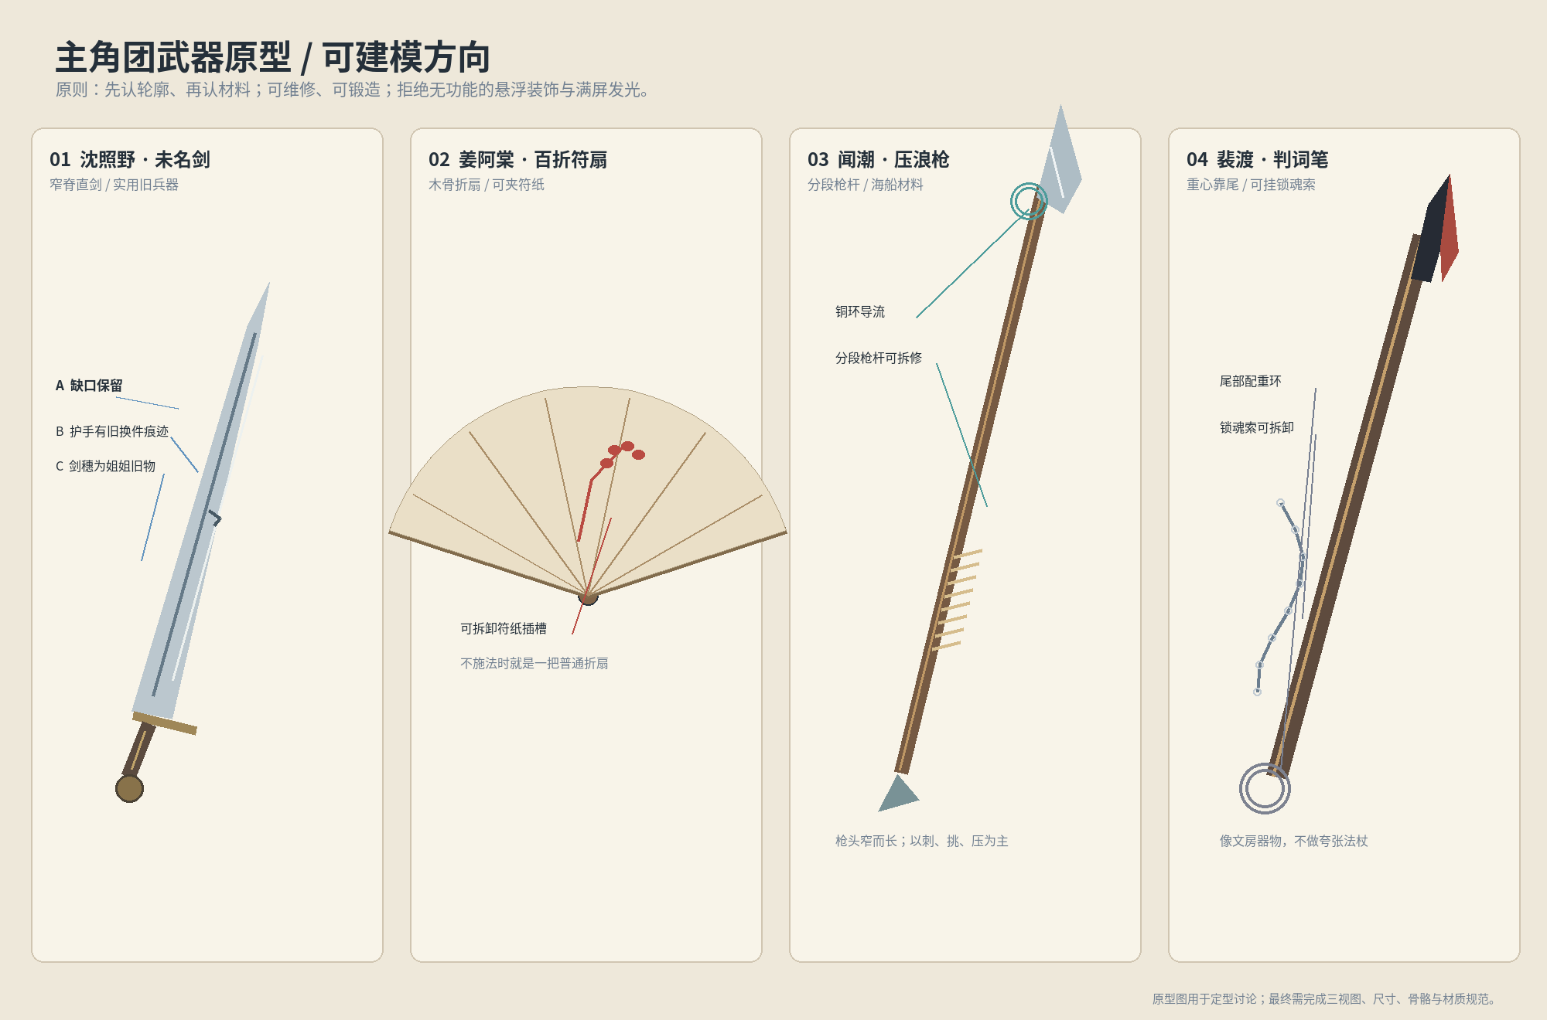
图 7-1 四把武器的概念原型。材质、轮廓和结构优先；进入建模前必须补齐三视图、比例、握持点与拆分件。
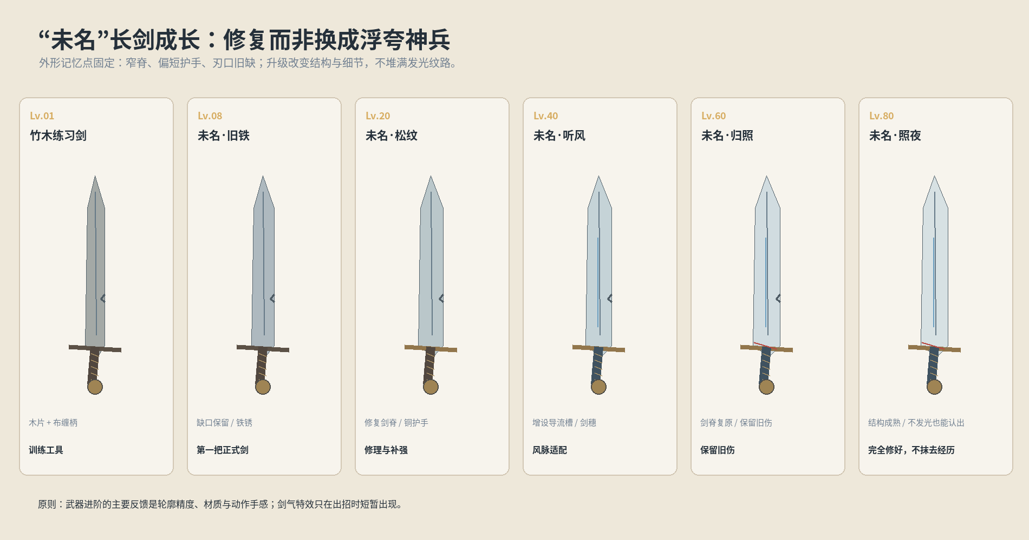
图 7-2 未名剑的阶段成长。核心识别点固定：窄脊、短护手、刃口旧缺；升级是修复，不是不断换成夸张神兵。

7.1 武器造型约束（ART-WPN-01）
角色武器 | 视觉语言 | 结构与材料 | 避免方向
沈照野·未名剑 | 朴素、轻、略旧；窄脊直剑，短护手，刃口小缺口。 | 钢刃、旧铜护手、布缠柄；剑穗是姐姐旧物。升级后逐渐修复结构，但保留缺口记忆点。 | 不做满刃发光符文、不做巨大宽刃、不让剑身悬浮零件。
姜阿棠·百折符扇 | 戏班器物感；展开像扇，合拢能夹符纸。 | 木骨、纸绢、铜轴；局部有手绘梅枝或戏班印记，可替换符页。 | 避免纯粹法杖化；扇子必须看起来能收合、能握持。
闻潮·压浪枪 | 船上工具与武器的结合；长、直、重心明确。 | 可拆枪杆、铜环导流、海船木材与窄枪头；杆身有防滑缠绕。 | 不堆过多尖刺，不做无法握持的宽大枪刃。
裴渡·判词笔 | 像一支放大后的古代书写器具，尾部配重明显。 | 硬木笔杆、金属笔帽、可拆锁魂索；笔尖能画符也能击刺。 | 避免无缘由的巨大魔杖与装饰光环。

7.2 未名剑阶段数据（EQUIP-01）
等级段 | 名称 | 定位 | 属性趋势 | 视觉变化
1—7 | 竹木练习剑 | 教学 | ATK 低，速度中 | 木片与布缠柄。
8—19 | 未名·旧铁 | 正式入门 | ATK 中，少量破韧 | 旧铁、锈迹与小缺口显眼。
20—29 | 未名·松纹 | 首次修复 | ATK 增长，破甲技能 + | 剑脊修正，铜护手更稳。
30—39 | 未名·听风 | 御剑适配 | SPD/命中小幅提高 | 增加导流槽、姐姐旧剑穗。
40—49 | 未名·照水 | 多属性环境 | 水/风战斗有小增益 | 刃面更干净，旧伤仍保留。
50—59 | 未名·归山 | 破韧专长 | 破韧伤害提升 | 护手与柄尾重新加固。
60—69 | 未名·守路 | 队伍协同 | 连携触发后加少量战意 | 剑穗系结方式回收姐姐伏笔。
70—79 | 未名·归照 | 终局武器 | 技能循环更稳定 | 完整修复，但缺口依然可见。
80 | 未名·照夜 | 终极形态 | 终极技能与战意联动 | 不靠常亮光效；出招时剑气短亮。

7.3 装备槽位与锻造
装备槽建议保持克制：主武器、衣装、护符、饰品 2 格。角色的差异主要来自武器与技能，不靠装备栏无限堆叠。锻造材料分为常规材料、地区独特材料、剧情材料。区域 BOSS 只保证掉落一个有辨识度的核心材料，不用强制刷多次才可推进主线。
槽位 | 主要效果 | 设计原则
主武器 | ATK/MATK、技能加成、破韧或属性联动 | 每把高阶武器要有“用法变化”，而不只是数字变大。
衣装 | DEF/RES、抗性 | 外观随区域阶段变化；保留角色剪影。
护符 | 一条规则型被动 | 例如灼烧抗性、初次打断增益、探索道具提示。
饰品 1/2 | 小额数值或便利效果 | 便利效果不能跳过谜题或 BOSS 核心机制。

08｜BOSS 与敌人机制库
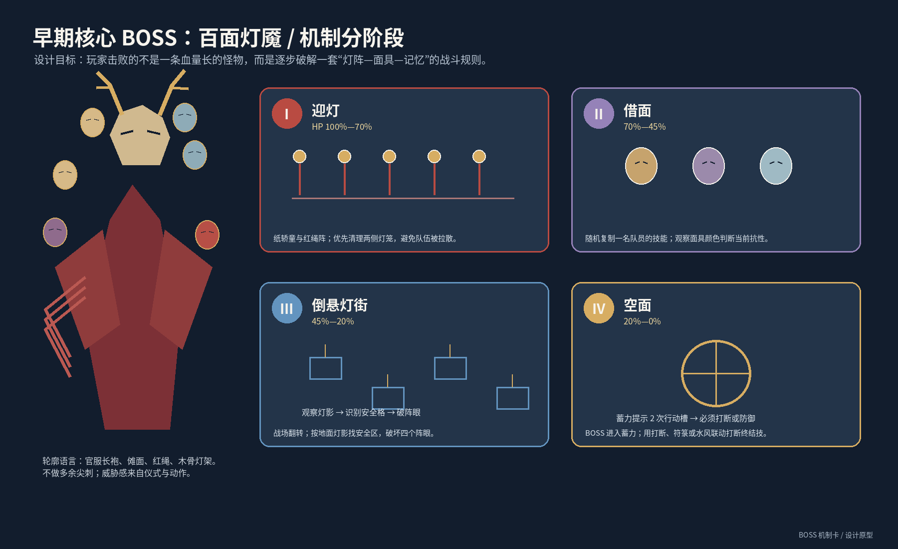
图 8-1 百面灯魇机制板。BOSS 预警、阶段切换与核心机制需要从战斗画面中清楚可读。

8.1 BOSS 统一规格
- 每个主线 BOSS 需有明确的传说来源、对玩家的立场、战斗机制、阶段过渡演出与战后结果。
- 每个 BOSS 至少具备：基础攻击、一次可读蓄力技、一个场景机制、一个弱点窗口、一个阶段变化。重要 BOSS 至少三阶段。
- 首领控制抗性高于普通敌人。连续控制应递减，不能通过封技、减速或缠绕把 BOSS 永久锁住。
- 击败后的结果可以是消灭、解除执念、让其离开、完成委托或取得通行许可，不要所有结局都变成“妖怪死掉、掉装备”。

8.2 主要 BOSS 规格表
BOSS | 区域 / 等级 | 阶段机制 | 弱点窗口 / 奖励
吞风蜃犬 | 砺剑镇 / 1—5 | 吞入房屋制造缩小战场；最后倒悬街道。 | 攻击风囊可破韧；掉落旧街牌与风脉线索。
百面灯魇 | 墨邑 / 5—10 | 纸轿阵 → 复制面具 → 倒悬灯街 → 空面蓄力。 | 调查三条线索可提前识破复制面；掉落《沉灯记》残页。
乌鳞河君 | 青蚨渡 / 10—14 | 河堤保卫 → 水下旧村 → 断链暴潮。 | 击破祭坛锁链解除狂暴；得到黑鳞与航线凭证。
百棺公 | 百棺峡 / 14—18 | 悬棺移动 → 守墓亡魂 → 铜铃阵。 | 分辨失控魂与守护魂；掉落古代引魂图。
金面祭主 | 鱼凫故城 / 18—22 | 青铜神树升场 → 三神鸟 → 树身融合。 | 破坏根部锁；得到旧地脉图。
折岳剑魁 | 蜀岚剑宗 / 22—27 | 地面剑斗 → 御剑追逐 → 十二剑影封路。 | 观察真实剑影；解锁御剑与御风令。
守炉真人 | 太华洞天 / 25—29 | 三丹炉轮转 → 药灵融合 → 火金法身。 | 按正确药引打断炉火；掉落炼器材料。
吞潮玄龟 | 照海城 / 29—34 | 潮汐与礁石 → 港口船锚 → 暴风飞剑战。 | 修复海湾灵脉后弱点显现；取得海灯护符。
阎罗案首 | 酆都 / 34—39 | 判词封技能 → 巨大生死簿 → 召唤无名客。 | 解读判词、保护亡魂；得到裴渡档案碎片。
朱甲镇关将军 | 赤崖 / 32—36 | 鼓阵 → 长戟近战 → 阴兵军阵。 | 支线家书可让其恢复清醒；军令与战阵饰品。
倒卷先生 | 鸣沙壁城 / 36—40 | 真实石窟 → 壁画世界 → 倒悬古城。 | 使用壁画/历日线索辨认真路；得到沉灯城水文图。
万宝楼主 | 蓬莱 / 40—44 | 法器轮转 → 楼层机关 → 万宝法相。 | 关闭四处宝器核心；得到记忆匣。
青丘宴主·苏九 | 青丘 / 44—48 | 狐火幻影 → 四人幻境 → 队友镜像。 | 每人必须放弃自己的幻境；获妖族通行信物。
白骨舶主·楚三千 | 南溟 / 48—52 | 倾斜甲板 → 深海多层船舱 → 沉船武器化。 | 家书支线可唤醒神智；交出水文档案。
绣骨夫人 | 九灯城 / 52—58 | 丝线纸人 → 缝魂楼 → 镜面旧貌。 | 恢复她缝过的姓名可削弱最终阶段；取得完整名册。
无面城隍·晏平川 | 沉灯城 / 58—64 | 灯阵剑术 → 城市机关 → 万户灯身。 | 旧名牌点灯；最后交出归灯，不被单纯斩杀。
掌灯判官·陆太微 | 司夜府 / 64—70 | 判词锁技 → 生死簿迷宫 → 万名判官。 | 支线文书证据削弱禁令；提交原始名册。
无名相 | 归灯渊 / 70—75 | 名字攻击 → 旧区域机制重现 → 倒悬城市。 | 此前收集的身份物品直接参与战斗。
归墟无名相 | 终局 / 75—80 | 九灯防守 → 记忆复现 → 城市迷宫与归灯。 | 四人职业能力协同，点亮第九灯完成终局。

8.3 各区域小怪与精英怪目录（ENEMY-01）
小怪需要形成队伍组合，而不是每张地图只换外观。小怪 AI 分为突袭、护卫、施术、支援、召唤、破韧六类。每场普通战斗建议 2—4 个敌人混合编队；精英战最多 1—2 个精英，BOSS 场则保留机制所需的召唤物。
区域 | 普通敌人（建议 3—5 种） | 精英敌人 | 编队机制 / 独特掉落
砺剑镇 | 风鬃鼠、碎铁鸦、竹叶精、失控木傀 | 剑炉傀 | 木傀护卫风鬃鼠；掉落旧铁与剑炉碎片。
墨邑花灯会 | 纸鹤精、花灯蛾、红绳尸、爆竹灵、迎亲纸人 | 绣灯伥 | 灯蛾施加致盲，爆竹灵自爆；掉灯芯和傩纸。
青蚨渡 | 水猴、芦苇蛇妖、铁甲鳖、沉船幽魂、溺灯鬼 | 逆流鱼将 | 水猴偷道具，鱼将改水流；掉黑鳞、潮纹铜。
百棺峡 | 攀岩尸、崖鸦、石甲猿、藤绳傀、棺木伥鬼 | 崖葬守卒 | 高处突袭与拖拽；掉棺木铜钉和守墓绳。
鱼凫故城 | 青铜侍卫、面具火鸦、神树藤、铜皮灵兽 | 纵目祭官 | 远程光束与机关连动；掉青铜榫与神树枝。
蜀岚剑宗 | 试剑木傀、剑尘灵、巡峰灵鹤、叛阵剑侍 | 剑阵执事 | 剑尘灵反击；巡峰灵鹤高闪避；掉剑砂与修剑料。
太华洞天 | 药童傀、灵芝精、丹炉鬼、石阶守灵 | 失心丹师 | 治疗与药火叠场；掉丹泥、灵芝根。
照海城 | 海灯魈、浪花精、铜帆傀、盐甲鬼、夜航鲛人 | 断锚水卒 | 潮位影响站位；掉灯油、锚铜与海盐晶。
酆都城 | 纸衣鬼、归水尸、灯芯虫、无面客、旧城守卫 | 铜面夜巡 | 封路、身份牌与巡逻视线；掉纸钱、旧身份牌。
赤崖战场 | 铁甲阴兵、断旗鬼、战鼓精、骨弓手、残甲骑卒 | 战阵督尉 | 鼓声强化兵卒；先处理战鼓；掉军令残片。
鸣沙壁城 | 沙魇、壁画供养人、纸甲童、书蠹妖、逆历使 | 倒日祭官 | 场景反转与行动顺序干扰；掉矿物颜料、历日残卷。
蓬莱仙市 | 灵剑童子、纸鹤阵、丹炉精、金羽傀、吞忆虫 | 无相商人 | 复制技能或偷取记忆片；掉灵石芯、记忆匣碎片。
青丘夜宴 | 狐火精、偷面狐、醉藤妖、月影貂、百妖侍卫 | 九面舞姬 | 切换抗性与复制技能；掉狐火尾羽、宴令。
南溟沉舶 | 盐甲尸、灯鲛、断帆妖、舵轮魇、海底铁蟹 | 溺潮水手 | 船体倾斜与多层通道；掉锚链、船员遗物。
九灯城 | 纸衣鬼、无面客、灯芯虫、归水尸、失籍夜巡 | 执簿吏 | 禁令与身份核验；掉失籍页、骨针。
沉灯城 | 无名客、旧城守卫、纸灯兵、归水鬼、封门校尉 | 封门校尉 | 街道重排、重复日常；掉旧名牌、城门钉。
司夜府 | 司夜府卫、判词傀、禁名鬼、锁魂卒、归水尸 | 生死簿侍 | 锁技、判词场地；掉判词印、册页残片。
归灯渊 | 碎名鬼、万灯魇、归水蜃影、失籍灵兽、断册傀 | 千字夜巡 | 名字攻击与旧机制复现；掉归灯残芯。

8.4 百面灯魇的战斗细化（BOSS-02）
阶段 | BOSS 行为 | 玩家应对 | 常见错误与惩罚
I 迎灯 | 两侧灯笼召唤纸轿童；红绳逐渐封住场地。 | 先清召唤灯或用群攻；裴渡可观察红绳连接。 | 只打本体会被分割站位，受持续小伤害。
II 借面 | 随机复制一名队员的基础招式；面具颜色暗示抗性。 | 姜阿棠用照妖面辨认本体；更换攻击属性。 | 盲目使用同一技能会被反制并积累 BOSS 战意。
III 倒悬灯街 | 灯影标出安全点；两回合后场地翻转。 | 移动到灯影安全区；破坏四个阵眼中的两个即可停止翻转。 | 留在危险格会受中等伤害并丢失行动槽。
IV 空面 | BOSS 蓄力“百灯落”；下一次行动执行全场重击。 | 断牒、禁声符或高韧剑技打断；也可全队防御。 | 不处理蓄力时全队受重伤，但不应直接秒杀满血队。

09｜支线系统、伏笔与地方生活

9.1 支线设计原则
支线应当分成三种：生活支线（帮人办一件小事，强化地方感）、人物长支线（跨章节逐步推进队友旧事）、世界志怪支线（解释某地的风俗或妖怪）。不要求每条支线最后都回到九灯城。至少三分之一支线应该有自己的起因、过程和结尾，奖励可以是装备、NPC 后续、可探索内容或一段记忆。

9.2 长支线总表
编号 | 名称 | 首次区域 | 后续区域 | 结局 / 奖励
SQ-01 | 河边第七盏灯 | 墨邑 | 青蚨渡、九灯城 | 确认一个被家人忘记的孩子姓名；获旧灯。
SQ-02 | 第九名书生 | 霁墨城 | 酆都 | 找回白砚的任命书；获旧榜文，可削弱判词。
SQ-03 | 将军的家书 | 赤崖 | 赤崖终战 | 让朱甲将军恢复清醒，获得军阵饰品。
SQ-04 | 狐仙借伞 | 青丘 | 后续城镇随机回访 | 得到防雨护符与隐藏 NPC。
SQ-05 | 海市里的那间屋子 | 南溟 | 照海城/结局 | 老人决定不再追逐幻境；情感支线。
SQ-06 | 最后一折戏 | 墨邑 | 鱼凫、鸣沙、蓬莱、沉灯城 | 补完《沉灯记》，开启额外片尾戏。
SQ-07 | 白鲸旧账 | 青蚨渡 | 照海城、蓬莱、南溟 | 找齐 27 位船员的遗物与家书，解锁楚三千清醒结局。
SQ-08 | 不肯投胎的狗 | 晦明鬼市 | 某个旧宅 | 帮助老狗找到主人家族记忆；获宠物饰品。
SQ-09 | 悬棺里的铜铃 | 百棺峡 | 鱼凫故城 | 发现古代人以星位和山川辨路。
SQ-10 | 借来的名字 | 蓬莱仙市 | 九灯城 | 一名商人曾用自己身份牌换别人回家；选择影响额外对白。
SQ-11 | 灯塔修理工 | 照海城 | 御剑返回时 | 修复灯塔后开放海崖飞行路线。
SQ-12 | 落榜的第二封信 | 霁墨城 | 结局前 | 找到白砚妹妹的回信；不改变主线，但补足人物故事。
SQ-13 | 第九张傩面 | 姜阿棠个人线 | 青丘、沉灯城 | 获得额外傩术外观和《沉灯记》特殊演出。
SQ-14 | 裴渡的夜巡簿 | 酆都 | 司夜府 | 恢复裴渡生前身份；最终战可触发额外选项。
SQ-15 | 飞剑下的草药田 | 蜀岚剑宗 | 太华洞天 | 飞行探索支线；解锁角色恢复药配方。

9.3 伏笔回收规则
- “河边第七盏灯”让玩家理解名字被遗忘的具体伤害；不能在初次出现时直接解释无名客制度。
- “第九名书生”先作为生活支线，后来在酆都给出旧档案证据。
- 姜阿棠的《沉灯记》在多个地方出现不同版本，玩家逐渐理解其并非单纯的戏本。
- 闻潮的白鲸舶旧物应分散在不同章节，不能到南溟后一口气读完所有文本。
- 沈青梧的线索必须有间隔：剑宗课表、百棺峡石碑、鸣沙壁城日期、落天墟生活。玩家应在最终重逢前就猜到她仍活着或至少有自主选择。
- 并非所有怪物都与删名案有关。保留独立志怪故事，才能避免玩家感觉整个世界只是一项大型任务的背景。

10｜美术方向、UI 与原型图

10.1 整体视觉原则
- 材质先于装饰：木、石、青铜、纸、布、陶瓷需要不同粗糙度与边缘磨损。
- 特效克制：技能视觉最亮的一刻不应超过角色轮廓太久；BOSS 的蓄力预警要比背景装饰更醒目。
- 地域差异：墨邑暖灯与湿石；青蚨渡青灰水雾与旧铜；鱼凫青铜绿与深山湿气；酆都暗蓝、纸白与少量朱砂；鸣沙壁城赭石、矿物颜料与强烈日照；九灯城暖色生活细节与不升起的天光形成反差。
- 角色识别：四名主角的外轮廓、主色与武器姿态要容易区分。移动、战斗待机与施法动作比服装堆饰更重要。
- UI 可读性：行动顺序、当前指令、BOSS 预警、HP/MP 与异常状态必须优先；古风边框只占有限边缘面积。
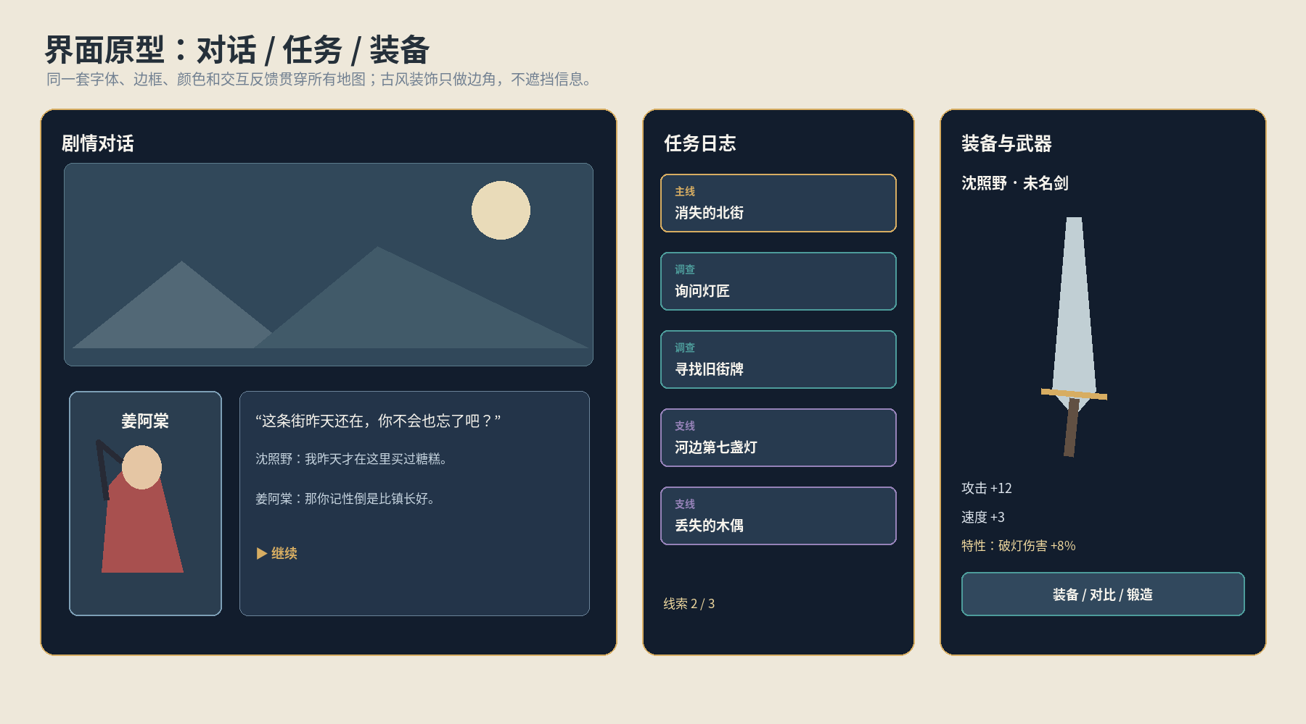
图 10-1 对话、任务日志与装备界面的可读性原型。
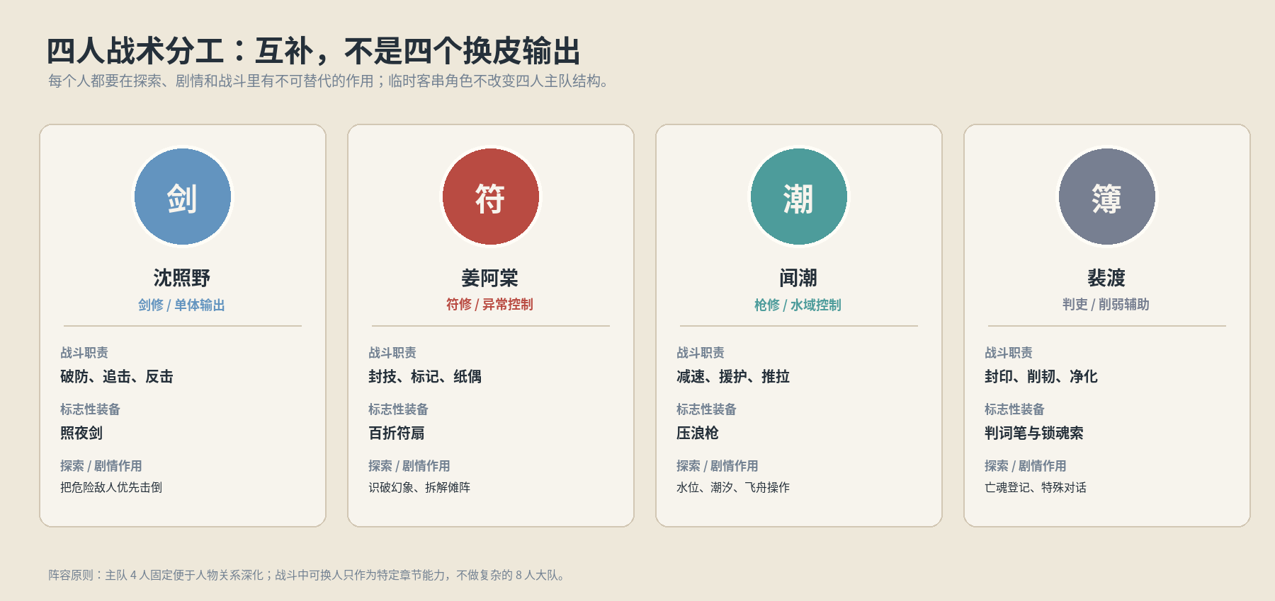
图 10-2 队伍角色定位板：让美术、战斗和剧情三条生产线共享同一角色定义。
图 10-3 BOSS 机制板：美术必须为机制服务，尤其要让灯阵、假面与安全区可被识别。

10.2 武器进入建模前的交付标准
交付物 | 必须包含 | 验收标准
三视图 | 正视、侧视、背/顶视；尺寸比例和握持点。 | 同一武器各角度结构一致，无无法建模的漂浮部件。
材质球 | 钢、铜、木、布/纸的独立材质说明。 | 灯光下可辨材料；高光不糊成一团。
拆件 | 可拆扇骨、枪杆连接、笔尾锁链等功能件。 | 动作时不穿模；握持与碰撞体合理。
动作需求 | 待机、普通攻击、重击、技能、收招、受击。 | 武器长度与动作范围匹配，特效不会遮挡判读。
升级形态 | 核心轮廓不变，材质/结构逐步升级。 | 第一眼能认出是同一件武器的成长形态。

图 10-4 四把主武器原型；当前是可沟通的结构草案，最终需要由三维美术补齐工程尺寸与视图。
图 10-5 未名剑等级成长；核心造型记忆点不随等级被抹除。
图 10-6 五灵图标与组合规则。最终图标应基于同一套描边、负形与高对比规范制作。
图 10-7 行动条概念。行动槽动效、头像优先级与时间规则须在实机验证。
图 10-8 世界地图和等级区段关系。最终游戏内地图需重新以可交互 UI 实现。
图 10-9 场景色彩、材质层次与战斗视觉目标。
外部氛围参考：此前生成的探索场景与战斗场景可用于对齐光照与构图，但其中出现的文字、HUD 以及角色细节不是可直接交付的游戏资产。原型 UI 以本档案的可读性图为准。

11｜UE 工程结构与 AI 协作工作流

11.1 技术路线
目标引擎暂定 Unreal Engine 5.8。以 Blueprint 处理关卡脚本、交互、UI 流程和内容调度；核心战斗状态、数据结构与复杂计算可以先用 Blueprint 验证，性能或维护需要明确后，再将稳定部分迁移到 C++。剧情、技能、物品、怪物与 BOSS 阶段尽量数据驱动，不把大量内容硬编码在单个蓝图里。
Epic 官方 UE 5.8 硬件建议包含 32 GB 系统内存、8 GB 或更多显存，并推荐兼容 DirectX 12 的显卡以使用较新的渲染能力。实际目标画质还取决于使用的 Lumen、Nanite、阴影、植被与后处理配置。来源：Epic Developer Community, “Hardware and Software Specifications for Unreal Engine”。
磁盘规划属于工程估算：引擎本体的大小随可选模块变化，第一阶段建议为引擎、项目、缓存和临时文件至少预留 150—200 GB；长期制作建议用 1 TB SSD 作为项目盘，另行备份源码与大体积资产。不要把估算容量误认为 Epic 官方的固定安装规格。

11.2 项目目录建议（TECH-01）
路径 | 用途 | 约束
Content/Characters | 主角、NPC、骨骼、动画 | 角色共用基础骨架时再复用；武器挂点统一命名。
Content/Levels | 各城镇、迷宫、BOSS 场景 | 一地区拆多个可控关卡；避免所有内容塞进单一巨图。
Content/UI | HUD、菜单、任务、背包、对话 | 统一 UI 样式资源与导航规则。
Content/Data/Skills | 技能、仙术、状态、成长数值 | 使用 Data Assets / Data Tables；提供可检查字段。
Content/Data/Enemies | 怪物数值、AI 阶段、掉落表 | BOSS 阶段以状态机/数据资产组织。
Content/Quests | 任务节点、前置条件、奖励 | 任务条件可在编辑器中检查，支持 debug 命令。
Content/Audio | BGM、环境音、音效 | 文件名带地区/事件/版本；注意授权来源。
Content/Art/Weapons | 武器网格、材质、升级形态 | 每件武器含概念图、三视图、比例与动作要求。
Source/YunquCombat | 可选 C++ 战斗核心 | 仅在蓝图版本稳定后迁移。

11.3 战斗核心数据结构（TECH-02）
结构 | 关键字段 | 目的
FCombatantData | ID、HP/MP、ATK/MATK、DEF/RES、SPD、ACC、EVA、POISE、元素抗性 | 统一玩家与敌人属性接口。
FSkillData | ID、类型、目标规则、MP/战意消耗、倍率、命中、状态、前摇、标签 | 技能全数据化，方便 AI 和测试调参。
FStatusEffect | ID、层数、持续行动数、来源、可叠加规则、结算时点 | 避免中毒/灼烧逻辑散落在各技能。
FBossPhaseData | HP 阈值、触发条件、阶段动作、场景机关、免疫与奖励 | BOSS 不依赖多个互相冲突的 Tick 蓝图。
FQuestState | 任务 ID、步骤 ID、完成标记、证据 ID、奖励领取标记 | 允许跨地图追踪支线和伏笔。
FSaveGameData | 地图 ID、位置、队伍、装备、任务、剧情标记、游戏设置 | 版本迁移要写 SaveVersion。

11.4 AI 工作边界
适合交给 AI | 需要实际人工验收
生成基础 C++/Blueprint 逻辑、数据表模板、对话初稿、任务条件样板、测试用例、资源命名校验脚本。 | 确认工程能编译、关卡能运行、输入/存档/碰撞/动画正确；确认技能平衡与剧情情感效果。
生成占位图标、材质方向稿、武器草案、关卡 blockout 建议、BOSS 阶段状态机。 | 检查角色结构、动画绑定、三视图一致、版权来源、性能与实际画面统一。
根据日志提出 bug 方向、补写自动化测试、整理版本差异。 | 判断 bug 是否真正修复；复测旧功能，避免引入回归问题。

11.5 第一段垂直切片范围（TECH-03）
第一段只做“墨邑花灯节”与百面灯魇，不立即制作整个八十级世界。垂直切片完成条件如下：
- 可从标题界面进入花灯节地图；角色能走动、转向、与 NPC 交互。
- 至少 3 条任务线索、1 条轻松支线和 1 条需要回头核实的线索；对话有条件分支。
- 普通战斗完整执行行动条、攻击、技能、道具、状态、死亡和奖励；读档后状态正确。
- 百面灯魇具备四阶段机制、清楚预警、胜负判定、失败重试与战后剧情。
- 角色、场景、UI 采用统一设计规范；不能靠概念图假装实机完成。
- 项目能打包为 Windows 可执行版本，并在目标电脑上连续运行至少 30 分钟无阻塞错误。

12｜项目沟通基线、验收与下一步

12.1 版本管理规则
版本号 | 用途 | 允许改动
v1.0 | 本次综合基线 | 确定名词、机制与生产标准；细数值是拟定值。
v1.1 | 行动条试玩后 | 基于实际节奏调整速度公式、等待模式、技能前摇与战意量。
v1.2 | 墨邑垂直切片后 | 调整初章任务顺序、BOSS 阶段、视觉规范与资产需求。
v1.3 | 青蚨渡完成后 | 验证水域机制、第二队友加入、跨地图任务与存档。
v2.0 | 核心系统稳定后 | 冻结核心数据结构，正式批量生产主线地图。

12.2 每次沟通建议引用的编号
编号 | 内容 | 示例问法
STORY-xx | 世界观、角色、章节、支线 | “调整 STORY-09 的沉灯城进入方式，不改九灯城核心。”
COMBAT-xx | 行动条、伤害、状态、资源 | “COMBAT-01 的等待模式要改为选择指令时半速继续。”
MAGIC-xx | 五灵与仙术组合 | “MAGIC-01 增加山与水的反制，但不能让防御过强。”
SKILL-角色名 | 对应角色技能树 | “细化 SKILL-姜阿棠 的 40—60 级符术。”
EQUIP-xx / ART-WPN-xx | 武器、装备、美术原型 | “把闻潮枪头改得更像可维护的海船兵器，减少装饰。”
BOSS-xx | BOSS 阶段和机制 | “扩展 BOSS-02 百面灯魇的第二阶段，增加清楚的反制窗口。”
SQ-xx | 支线任务 | “把 SQ-07 白鲸旧账拆成四个地区可触发的任务节点。”
TECH-xx | UE 结构、数据、版本管理 | “按 TECH-02 给我做 FSkillData 的 Blueprint 数据结构。”

12.3 可直接用于下一次对话的项目提示词
请以《云阙行：九灯照夜》游戏设计总档 v1.0 为唯一项目基线。先阅读项目锁定约定：原创东方仙侠 RPG；主线是九灯城/沉灯城与亡者名册；御剑为中期地图旅行与探索能力；战斗采用行动条半即时指令制；四人主角团为沈照野、姜阿棠、闻潮、裴渡；等级 1—80；目标引擎 Unreal Engine 5.8。不要随意改名、改主线主题或把每条支线都收束到九灯城。每次修改请标出涉及的章节编号、程序影响、美术资产、验收条件和可能副作用。当前优先制作“墨邑花灯节”垂直切片。

12.4 待验证项目
ID | 待验证事项 | 验证方式
RISK-01 | 行动槽速度公式是否舒服 | 制作 3—5 分钟战斗沙盒，测试不同 SPD 与等待模式。
RISK-02 | 80 级是否必须作为硬上限 | 用试玩时长与技能节奏判断是否改为 60/70 或保留 80。
RISK-03 | UE5.8 画面目标能否在目标 PC 运行 | 先做一条花灯街，采样帧率、显存、光照与材质成本。
RISK-04 | 角色动画制作预算 | 优先做待机、走跑、普攻、受击、施法、倒地六类基础动作。
RISK-05 | 长支线数量是否能维护 | 用数据驱动任务与 debug 面板，不手写在关卡蓝图里。
RISK-06 | 真实的历史民俗参考是否可靠 | 进入每个地区正式设定前，以博物馆/学术/地方志资料核对，再进行架空改造。

附录 A｜资料来源与技术参考
以下来源用于验证引擎与文化灵感，不代表游戏剧情需要照搬真实历史。
- Epic Games, “Unreal Engine 5.8 is now available”, 2026-06-23: https://www.unrealengine.com/news/unreal-engine-5-8-is-now-available
- Epic Developer Community, “Hardware and Software Specifications for Unreal Engine 5.8”: https://dev.epicgames.com/documentation/en-us/unreal-engine/hardware-and-software-specifications-for-unreal-engine
- Epic Developer Community, “Unreal Engine 5.8 Documentation”: https://dev.epicgames.com/documentation/en-us/unreal-engine
- 中国地方志、博物馆与考古资料：正式制作鱼凫故城、悬棺峡、鸣沙壁城等地区前，应分别检索三星堆/古蜀、僰人悬棺、敦煌占卜文书、丰都鬼城民俗等主题，区分史实、传说与创作设定。

附录 B｜原型图索引
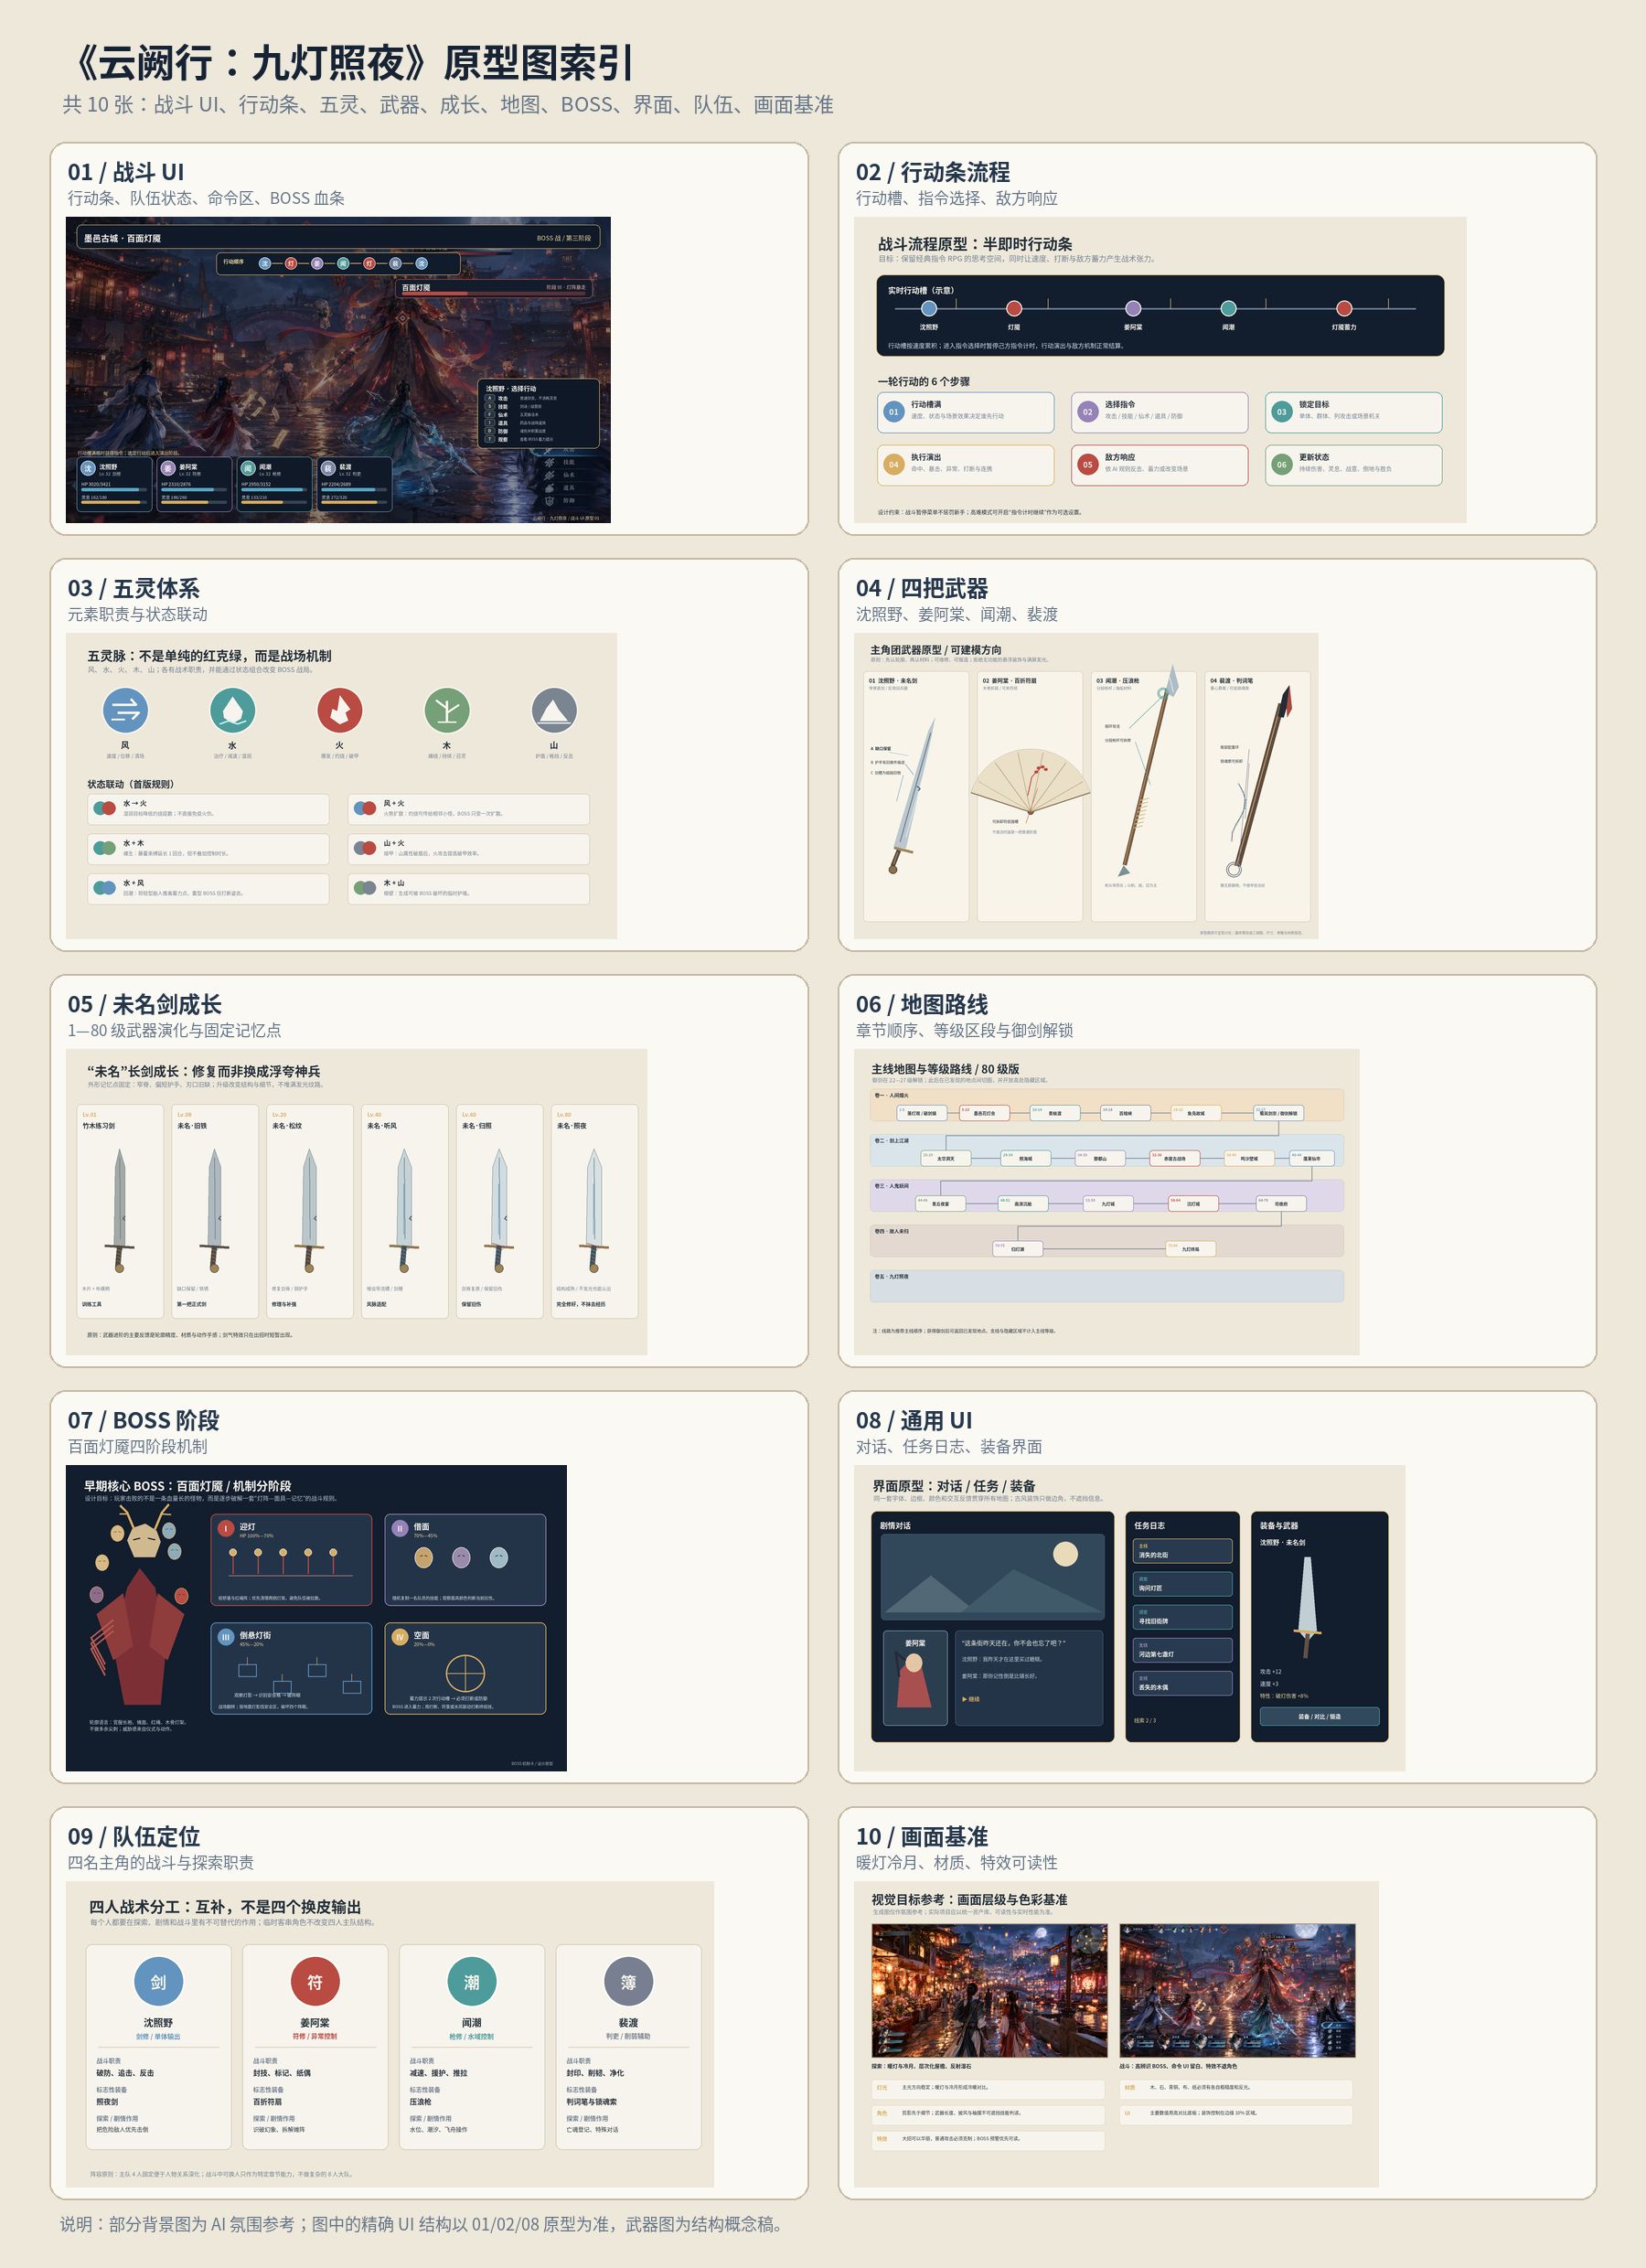
图 B-1 全部原型图索引。细看时请回到正文对应图号；武器与 UI 为沟通原型，不是最终 UE 资产。
推荐沟通顺序：先确认图 01/02 的战斗交互，再确认图 04/05 的武器结构和成长，最后用图 06/07/09 对齐地图、BOSS 与队伍分工。

